LA CIRCULATION DANS LES VAISSEAUX SANGUINS

La circulation est assurée par l’appareil cardiovasculaire, comprenant à la fois le cœur et les vaisseaux sanguins. Il existe trois grandes catégories de vaisseaux sanguins :
- les artères
- les veines
- les capillaires

Artères et veines conduisent le sang. Seuls les capillaires sont au contact étroit avec les cellules et permettent les échanges entre le sang et le liquide interstitiel qui baigne les cellules.

- GÉNÉRALITÉS

Cheminement du sang

Cœur

Veines
Artères

Artérioles
Veinules

Capillaires
sanguins

Artère : vaisseau sanguin acheminant le sang du cœur (ventricule) vers les organes.
Veine : vaisseau sanguin conduisant le sang des organes vers le cœur (oreillette).

La circulation systémique et la circulation pulmonaire

La circulation se répartit en deux circuits, tous deux commençant et se terminant au cœur.

- La circulation systémique (ou générale, ou « grande circulation »)

Elle commence au ventricule gauche, qui par une artère distribue le sang hématosé aux organes. Puis le sang revient au cœur droit (oreillette droite) par les veines caves.
Chaque organe possède un vaisseau afférent, apportant du sang hématosé, et un vaisseau efférent véhiculant du sang non hématosé.

- La circulation pulmonaire (ou « petite circulation »)

Elle débute au ventricule droit, d’où l’artère pulmonaire envoie du sang non hématosé vers un seul organe, le poumon. Le sang est alors hématosé et revient au cœur gauche (oreillette gauche) par les veines pulmonaires.

- Cas particulier : la circulation pulmonaire
Tous les organes sont vascularisés par un vaisseau afférent et un vaisseau efférent, sauf le foie.
Le foie, en plus d’un vaisseau afférent (artère hépatique, apportant du sang hématosé), est irrigué par la veine porte hépatique, qui amène du sang non hématosé (riche en nutriments, provenant de l’intestin).
Système porte : réseau veineux reliant les capillaires de l’intestin à ceux du foie.
Le sang non hématosé quitte le foie par un vaisseau afférent, la veine sus-hépatique.

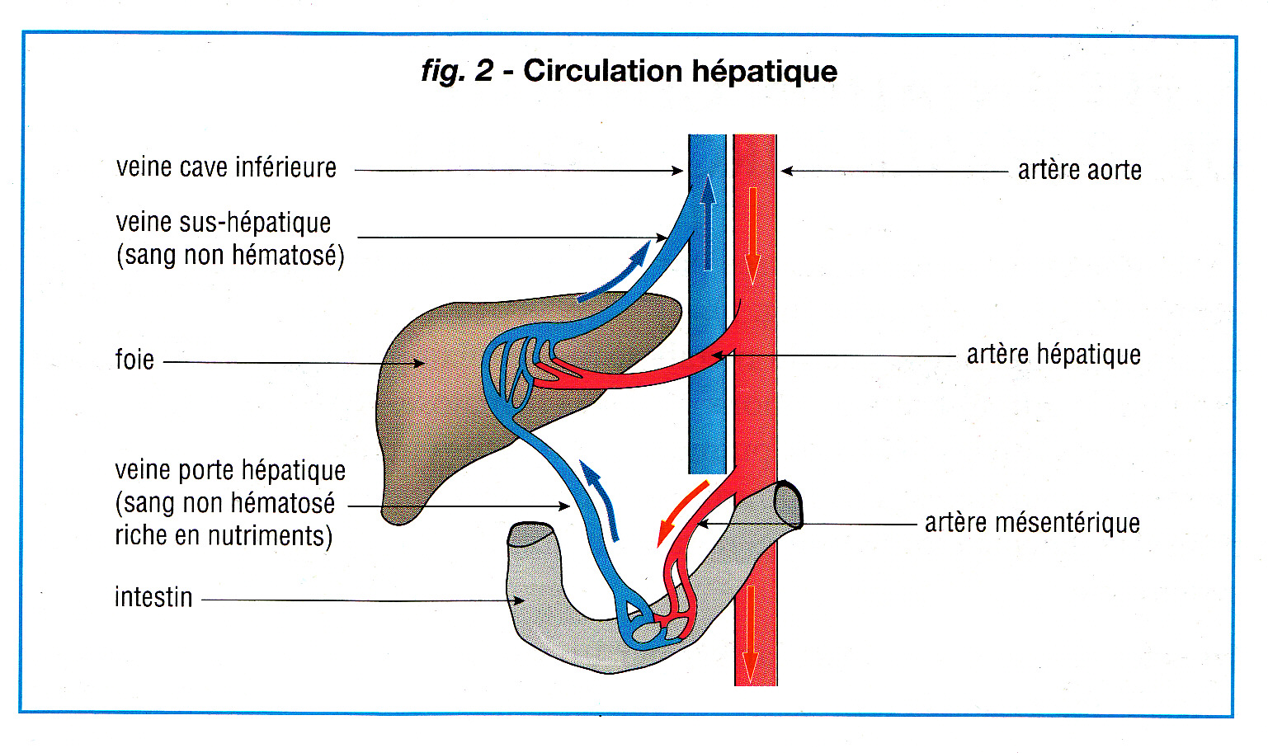

Document à compléter : Schéma général de la circulation

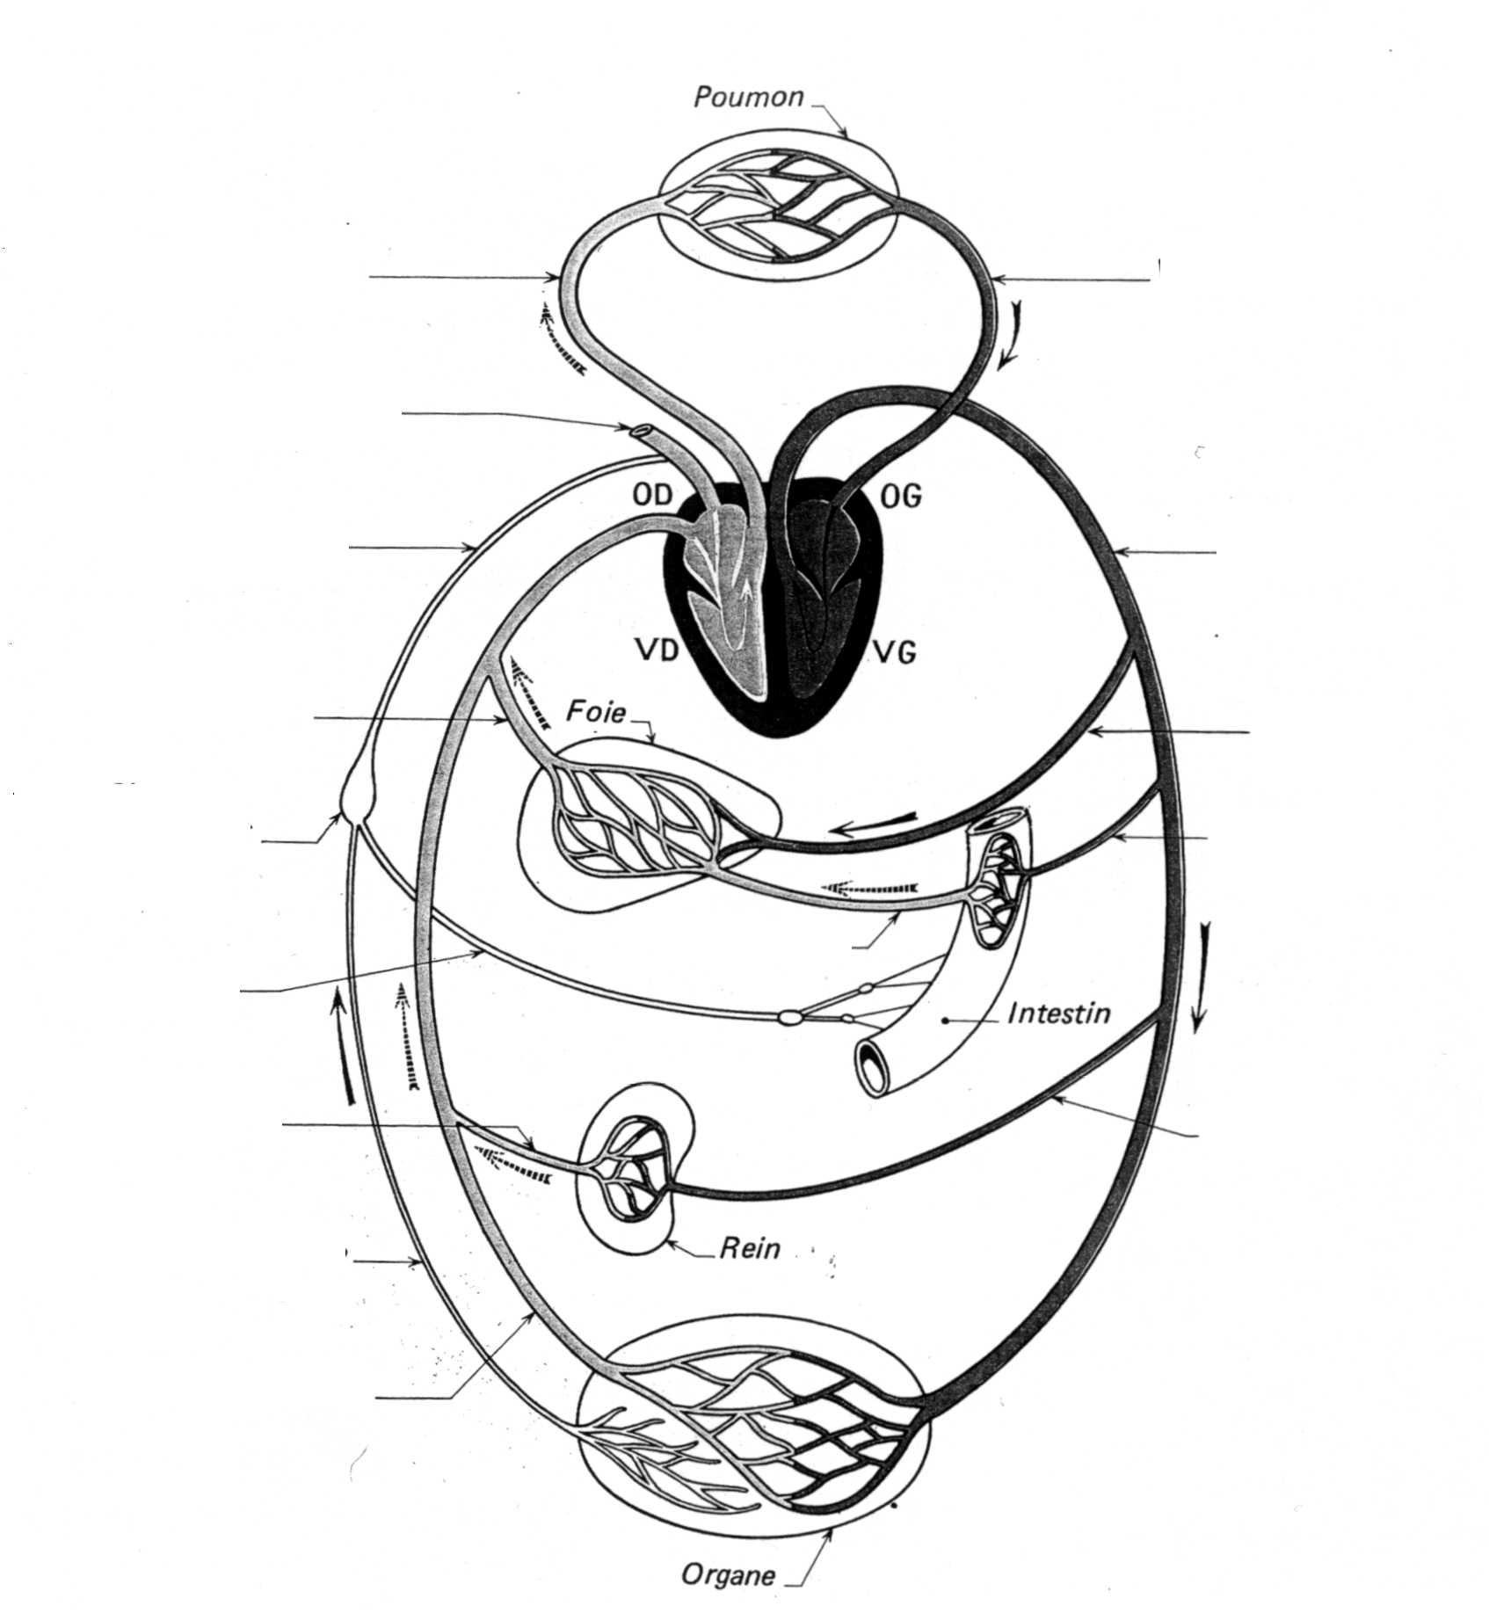

« Le corps humain », P. Vincent, Vuibert

- LES VAISSEAUX SANGUINS (OU HÉMODYNAMIQUE….)
- Systèmes à haute et à basse pressions
Document : Variation de la pression sanguine dans les vaisseaux
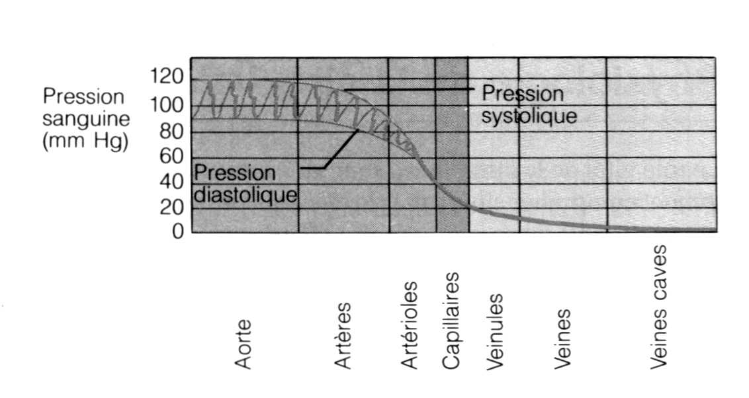
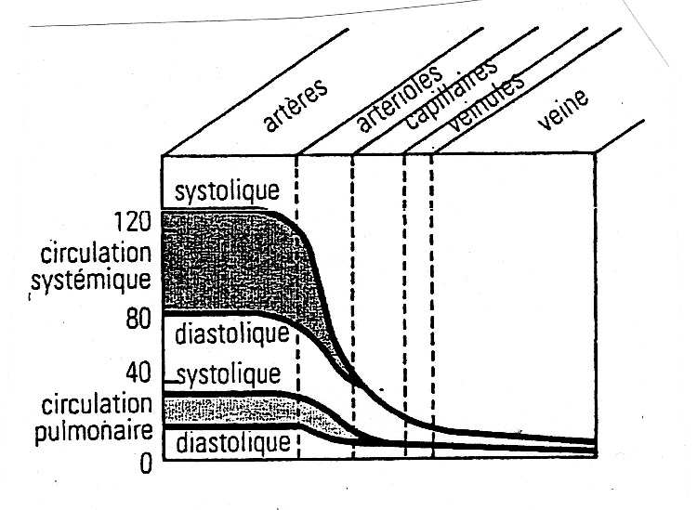

« l’homme dans son environnement » Caillon
« Anatomie et physiologie humaines », Marieb, DeBoeck Université

Le sang circule dans un système clos. Pour circuler, il est sous pression. Plus le sang est près du cœur, qui agit comme une pompe, plus la pression est élevée.
Le débit du sang dans l’appareil cardiovasculaire se fait toujours à partir d’une région de haute pression vers une région à basse pression. On distingue donc :

- un système à haute pression : la pression est élevée (en moyenne 100 mm Hg) et permet l’écoulement rapide vers les organes (surmonte les forces de gravité en position debout). Il comprend : le cœur gauche, l’aorte et les artères systémiques.

- Un système à basse pression : la pression moyenne est de 15 mm Hg. Cette basse pression détermine, au niveau des organes, des échanges efficaces. 80 % du volume sanguin se trouve dans le système à basse pression. Il comprend : les capillaires sanguins, les veines systémiques, le cœur droit et la circulation pulmonaire tout entière.

- Structure et fonctions des vaisseaux sanguins
Les artères, veines et capillaires ont des structures communes et des particularités en lien avec leur fonction spécifique.
Document : Structure comparée des vaisseaux sanguins
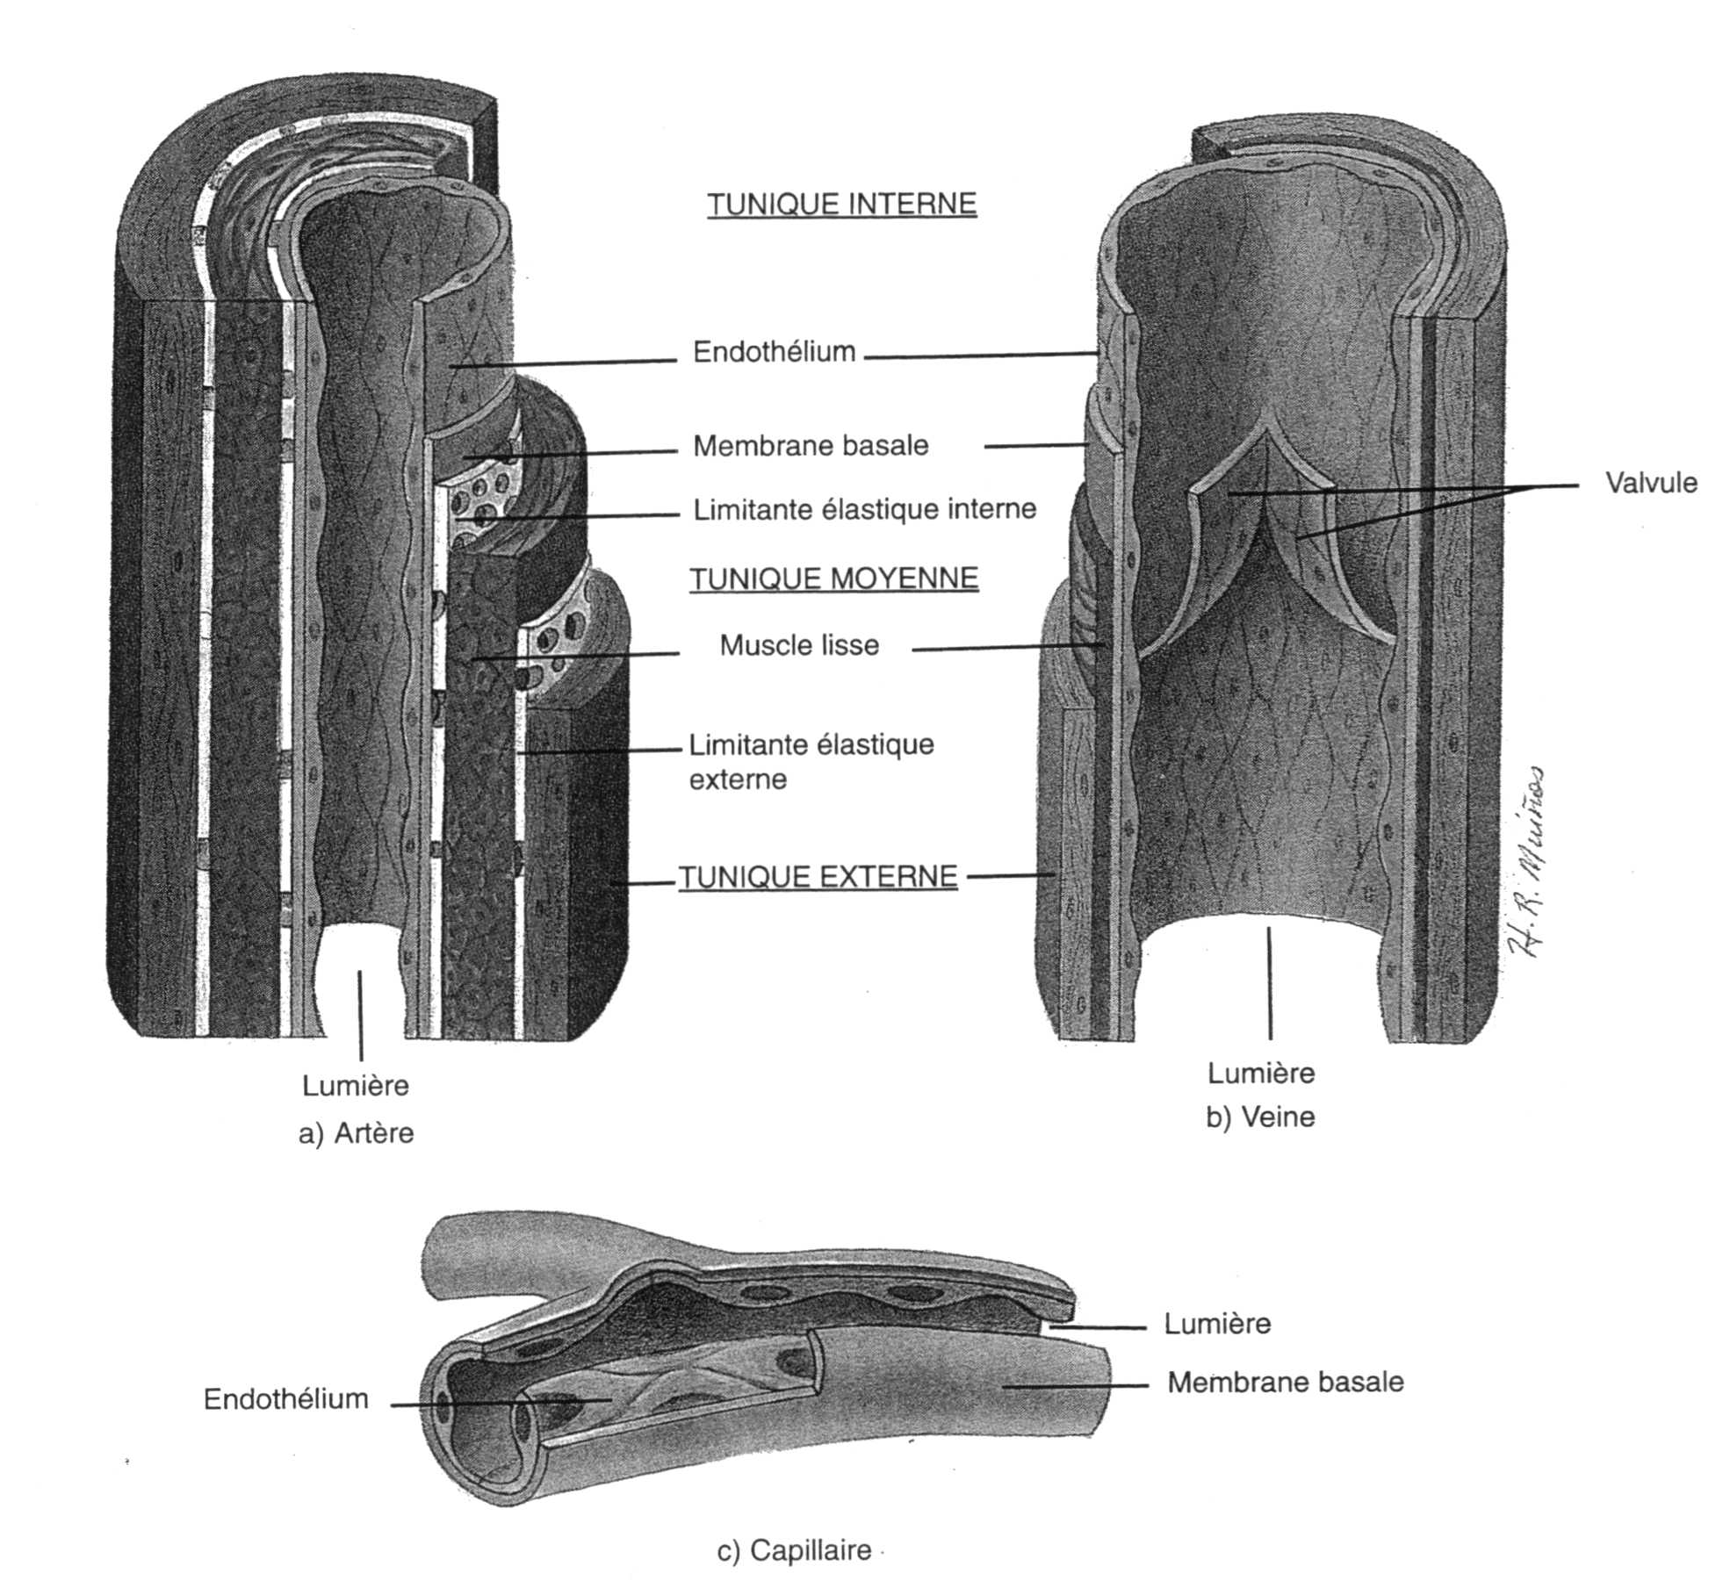
« Principes d’anatomie », Tortora, DeBoeck Université

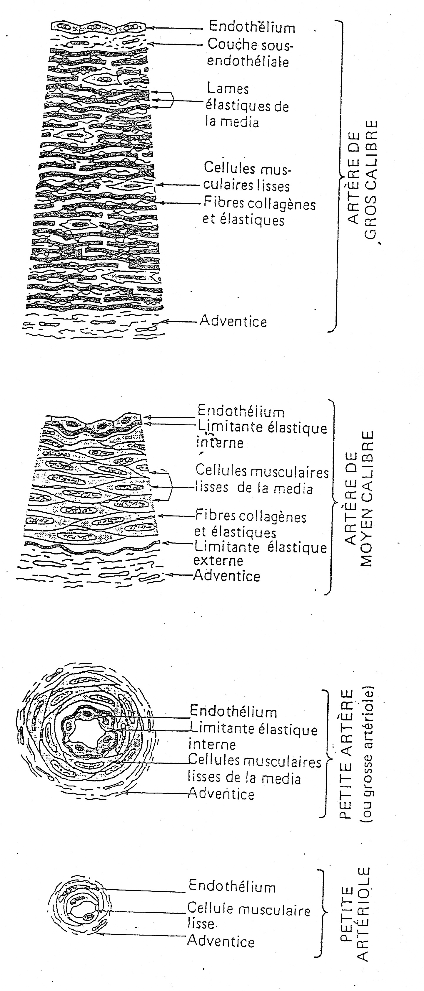

- les artères
- Histologie

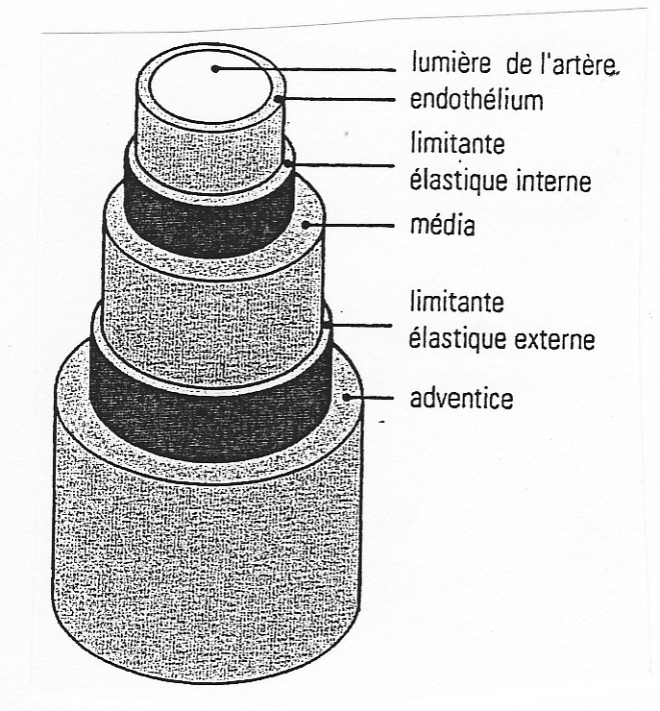

« l’homme dans son environnement » Caillon

La paroi des artères et artérioles est constituée de 3 tuniques entourant la lumière :
- L’intima : endothélium reposant sur un sous-endothélium, plus éventuellement une limitante élastique interne.
- La média : couche la plus épaisse. Elle contient des cellules musculaires lisses et des fibres élastiques et parfois une limitante élastique externe.
- L’adventice : elle contient principalement des fibres de collagène qui protègent et fixent les vaisseaux. Dans cette tunique peuvent se trouver de minuscules vaisseaux nourriciers.

- Classification

Selon la taille et la fonction des artères

- les artères élastiques : ce sont les grosses artères à la paroi épaisse, situées près du cœur (aorte et ses ramifications). Elles ont le plus grand diamètre et beaucoup de fibres élastiques (média très épaisse)
- les artères musculaires : elles font suite aux artères élastiques, elles apportent le sang aux organes. Leur média contient plus de cellules musculaires lisses et moins de fibres élastiques.
- Les artérioles : ce sont les plus petites artères (diamètre inférieur à 0,3 mm) qui débouchent dans les capillaires. Elles ont également les 3 tuniques, mais la média ne contient que quelques cellules musculaires lisses et quelques fibres élastiques.

- Caractéristiques fonctionnelles

- Artères élastiques :
Les artères systémiques appartiennent au système à haute pression. A chaque contraction cardiaque, elles reçoivent un certain volume de sang à haute pression. La paroi des artères étant élastique, les artères se dilatent et se resserrent passivement. Le sang reste toujours sous pression et s’écoule de façon continue. Ainsi, malgré l’arrivée discontinue du sang dans le réseau artériel, le sang hématosé est acheminé aux organes de façon rapide et continue.
Remarque : importance de l’élasticité : si altérée, athérosclérose.

- Artères musculaires et artérioles :
Leur média est riche en cellules musculaires lisses. Elles ont un rôle plus actif dans la vasomotricité. Les artérioles sont aussi capables de vasomotricité, elles déterminent l’écoulement du sang dans les capillaires, elles influencent de façon importante le débit sanguin dans les capillaires locaux.

- Les capillaires
- Histologie
Ce sont les plus petits vaisseaux sanguins (diamètre de 8 à 10 µm). La paroi, très mince, n’est formée que de cellules endothéliales reposant sur une lame basale.

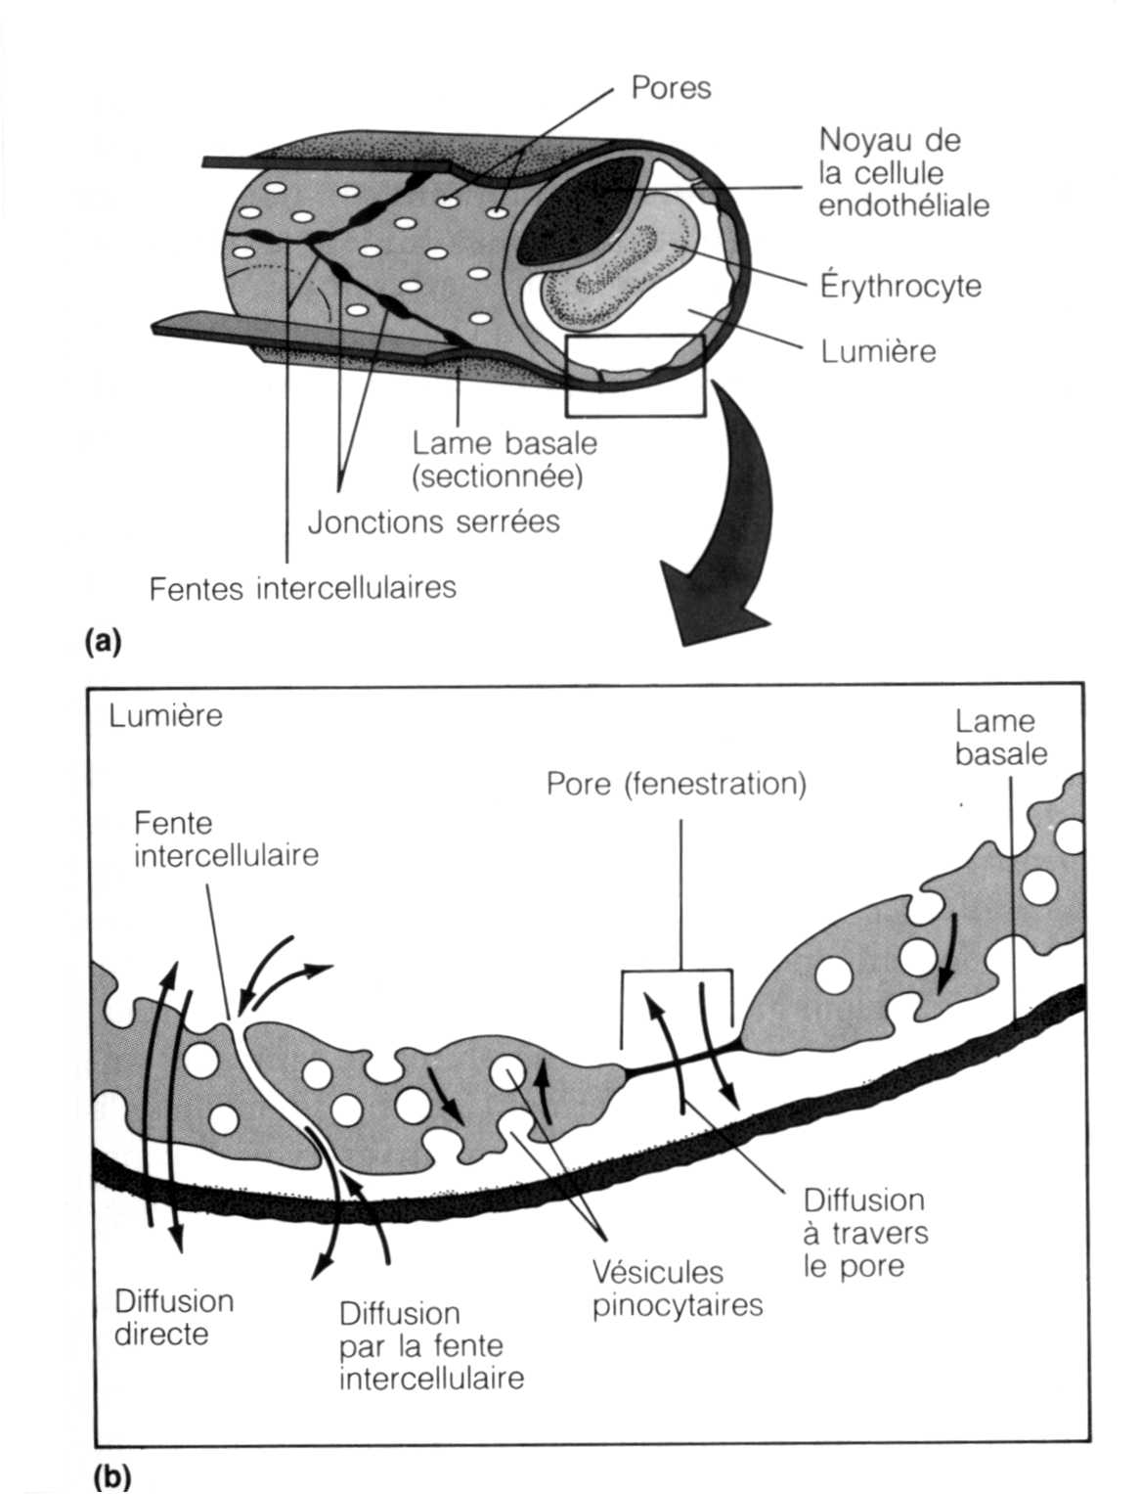

Document : Structure des capillaires et mécanismes de transport
- Structure d’un capillaire fenestré. Les capillaires continus sont semblables, mais ils sont dépourvus de pores.
- Les quatre voies de passage possibles à travers la paroi d’une cellule endothéliale (en coupe transversale).

« Anatomie et physiologie humaines », Marieb, DeBoeck Université

Il existe deux types de capillaires sanguins :
- les capillaires continus : les cellules endothéliales sont jointives et forment un revêtement ininterrompu. Une fuite de liquide peut toutefois se produire.
- Les capillaires fenestrés : les cellules endothéliales sont percées de pores. Ces capillaires sont donc très perméables au liquide. Ils se trouvent dans les organes où se produit une absorption ou une filtration importante (intestin grêle, glomérule rénal, glandes endocrines…).

- Caractéristiques fonctionnelles

La paroi des capillaires est très mince, donc les échanges avec le liquide interstitiel (filtration, réabsorption) sont facilités, surtout avec des capillaires fenestrés. De plus, la pression y est très faible (système à basse pression).

Les capillaires se groupent en réseaux capillaires appelés lits capillaires. Certains de ces capillaires sont entourés de sphincters qui régulent l’apport de sang dans le lit capillaire, en fonction des besoins.
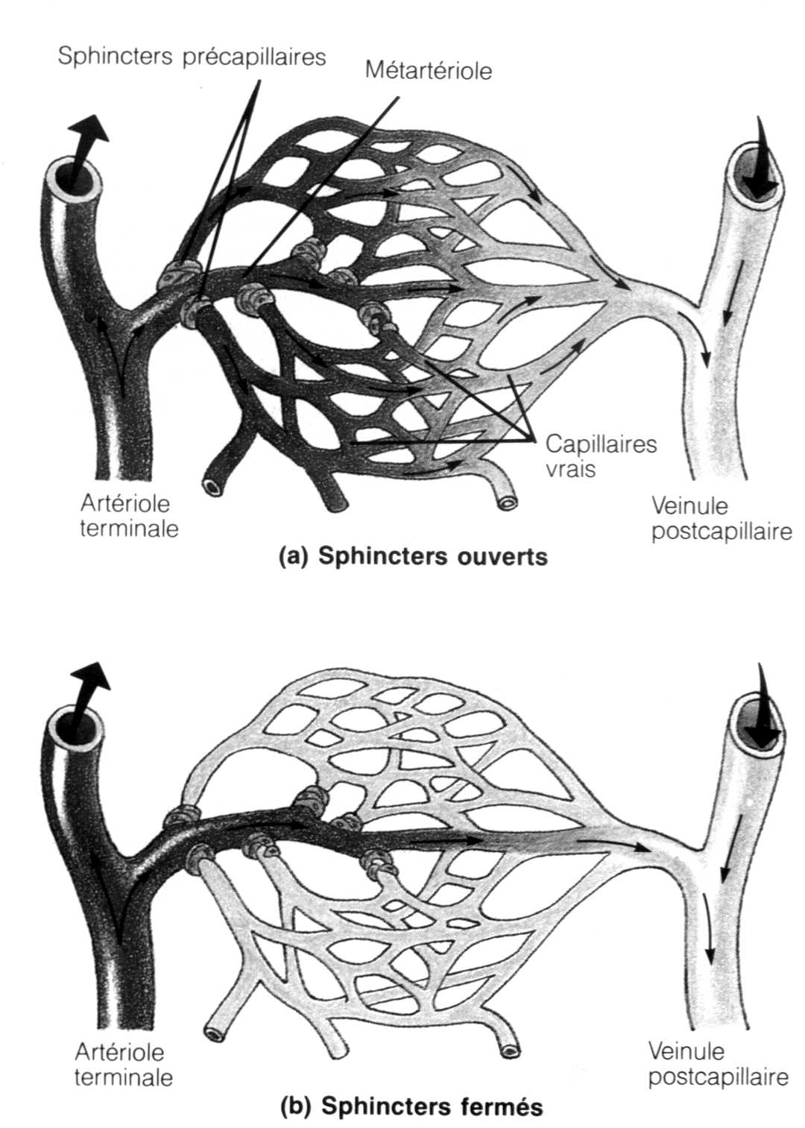

Document : Anatomie d’un lit capillaire

« Anatomie et physiologie humaines », Marieb, DeBoeck Université

- Les veines
Les veines amènent le sang des lits capillaires au cœur. Au fur et à mesure, le diamètre des veines s’accroît et leur paroi épaissit progressivement.

- Histologie
Elles sont constituées des 3 tuniques : intima, média, adventice.

Comparer en CT une veine et une artère

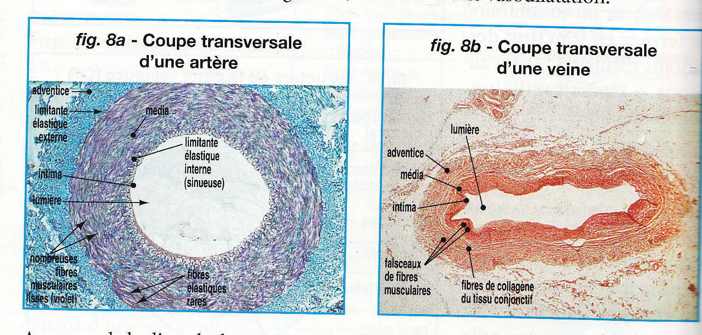

« Biologie humaine » Tle SMS Debacq et Fanchon, Nathan technique

La paroi des veines est toujours plus mince et leur lumière toujours plus grande que celles des artères correspondantes.

- intima : endothélium reposant sur une lame basale. On distingue des valvules, qui sont des replis de l’intima.
- média : mince, contient des cellules musculaires lisses et des fibres élastiques.
- Adventice : robuste (contient du collagène), souvent plus épaisse que la média.

- Caractéristiques fonctionnelles

Les veines font partie du système à basse pression, mais cette pression est suffisante pour entraîner le sang vers le cœur.
Les parois sont minces et extensibles et la lumière large, donc les veines peuvent recevoir un volume important de sang.
Pour aider le retour du sang, les veines ont des valvules qui empêchent le reflux du sang.
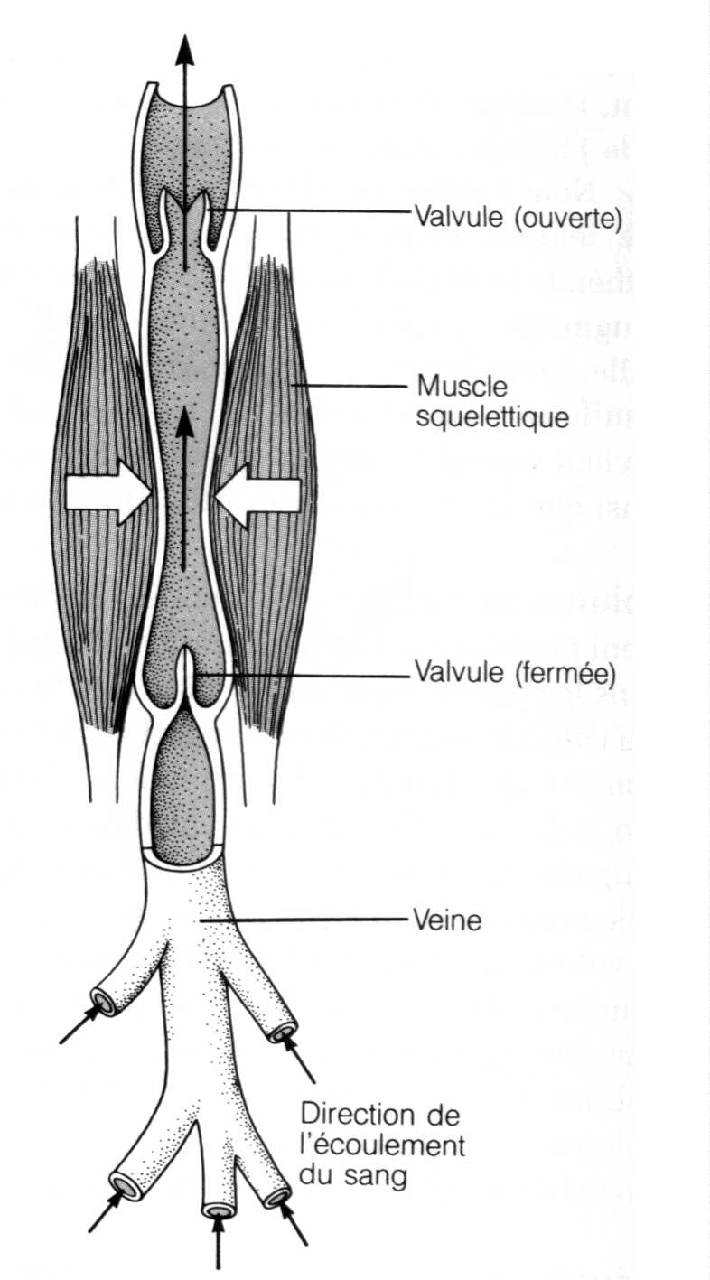
Document : Fonctionnement de la pompe musculaire

La pompe musculaire est encore un facteur favorisant le retour veineux : en se contractant, les muscles squelettiques compriment les veines. Les valvules situées en aval s’ouvrent et le sang est propulsé vers le cœur. Le reflux du sang ferme les valvules en amont.

« Anatomie et physiologie humaine », Marieb, DeBoeck Université

Séance de TP – TD d’application possible : observation de lames ou de photos d’artères, veines, capillaires et identification des différentes tuniques. Mettre en évidence les points communs, les différences et faire le lien structure-fonction

- Application : variation du débit sanguin (exercice)

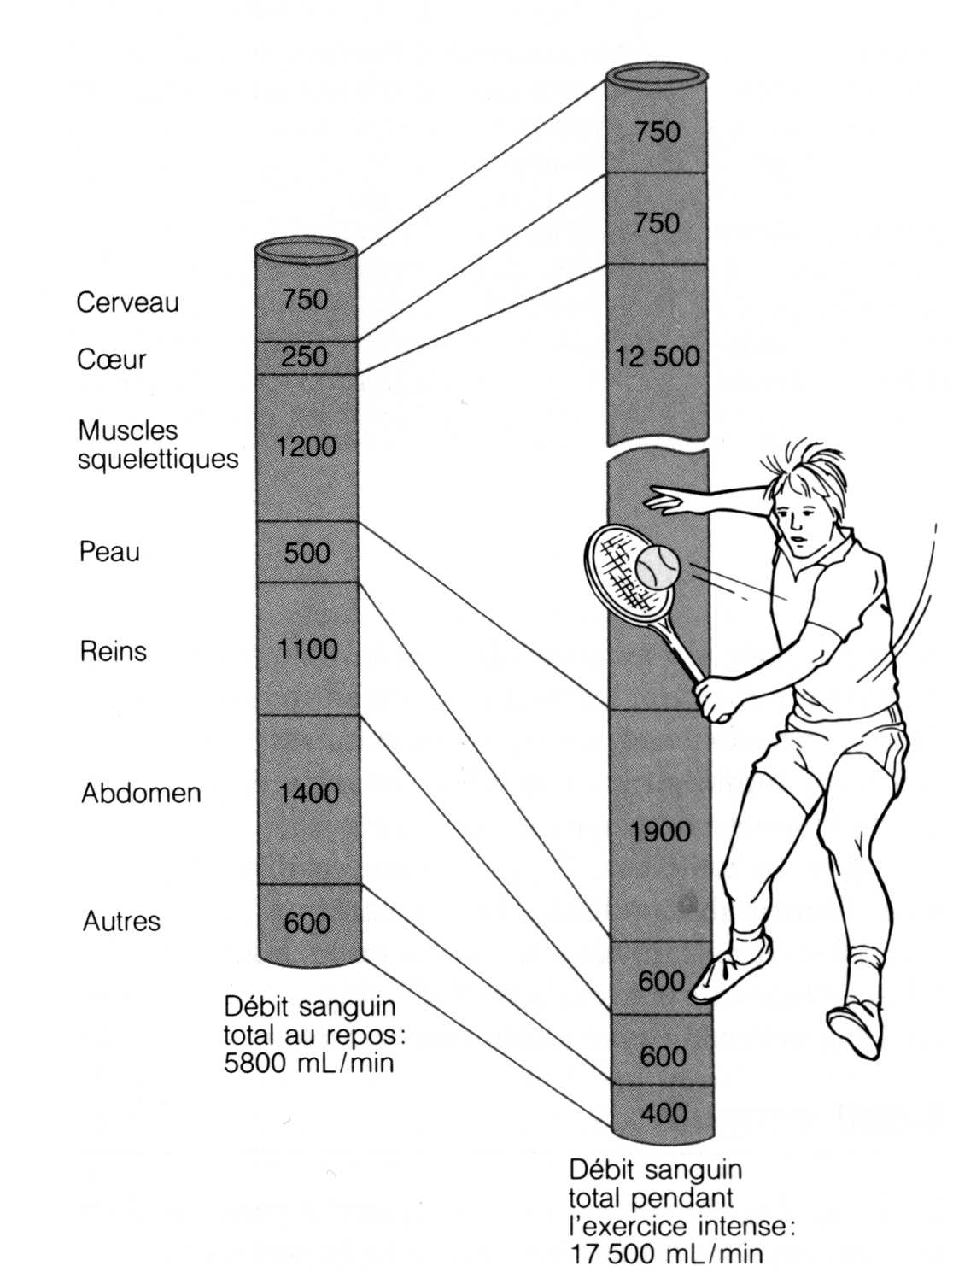

Document : Débit sanguin dans certains organes, au repos et pendant l’exercice intense

« Anatomie et physiologie humaine », Marieb, DeBoeck Université

Analyser le document.

Observation :

- lors de l’effort musculaire, le débit de certains organes de change pas : cerveau
- le débit augmente dans certains organes (d’un facteur 3 pour le cœur, d’un facteur 10 pour les muscles squelettiques, d’un facteur 4 pour la peau) et diminue dans d’autres (d’un facteur 2 pour les reins, abdomen)

Interprétation :

Le débit ne change pas dans le cerveau car il doit être alimenté en permanence de façon constante (organe vital).
Il diminue dans les organes ne participant pas à l’exercice musculaire (reins, abdomen) et augmente dans ceux qui y interviennent (muscles pour les contractions musculaires de l’exercice, cœur pour l’alimentation accrue de ces organes et peau pour la dissipation de la chaleur engendrée par l’exercice musculaire).

Le débit sanguin peut varier localement grâce :
- à la vasomotricité des artérioles, rendue possible grâce aux cellules musculaires lisses de la média
- aux sphincters précapillaires, qui peuvent plus ou moins alimenter les lits capillaires (le volume total du sang est insuffisant pour remplir la totalité des vaisseaux. C’est le système neurovégétatif qui joue sur la vasomotricité des artérioles et sur les sphincters précapillaires pour diriger le sang vers les organes prioritaires.

Conclusion :
Le sang se répartit différemment lors de l’effort musculaire, selon les organes qui participent ou non à cet effort musculaire. Le débit sanguin s’ajuste très précisément au fonctionnement de chaque organe en fonction de ses besoins.

- LA PRESSION ARTÉRIELLE
- Les pressions systolique et diastolique
A chaque systole, un volume important de sang afflue dans les artères systémiques. La pression sanguine s’élève : c’est la pression artérielle systolique, qui est la pression maximale exercée sur la paroi des artères. La paroi de l’artère est distendue.
Lors du relâchement du cœur (diastole), le sang s’écoule progressivement vers les artérioles, la paroi n’est plus distendue. La pression diminue, c’est la pression artérielle diastolique qui est la pression minimale exercée sur la paroi des artères.
La pression artérielle est exprimée par la différence entre ces deux pressions : 120 mm Hg / 70 mm Hg, d’où les chiffres énoncés : 12/7.
Définition : la pression artérielle est la pression sanguine moyenne du réseau artériel au cours d’un cycle cardiaque. Sa valeur est comprise entre la pression systolique et la pression diastolique.

- Mesure de la pression artérielle

- Mesure directe : par cathétérisme (insertion d’une canule connectée à un transducteur de pression).

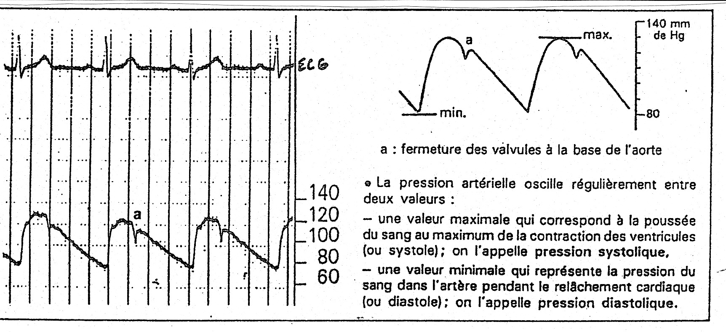

Ceci est uniquement réalisé en cas de chirurgie cardiaque par exemple.
- Mesure indirecte : par auscultation

Auscultation signifie écouter. La pression artérielle est ainsi mesurée en écoutant les bruits perçus quand le flux sanguin est graduellement restauré après occlusion par un manchon gonflable.
L’outil utilisé pour enregistrer les pressions est appelé un sphygmomanomètre (brassard relié à une poire de gonflage et à un manomètre).
Habituellement, c’est la pression sanguine de l’artère brachiale qui est mesurée.
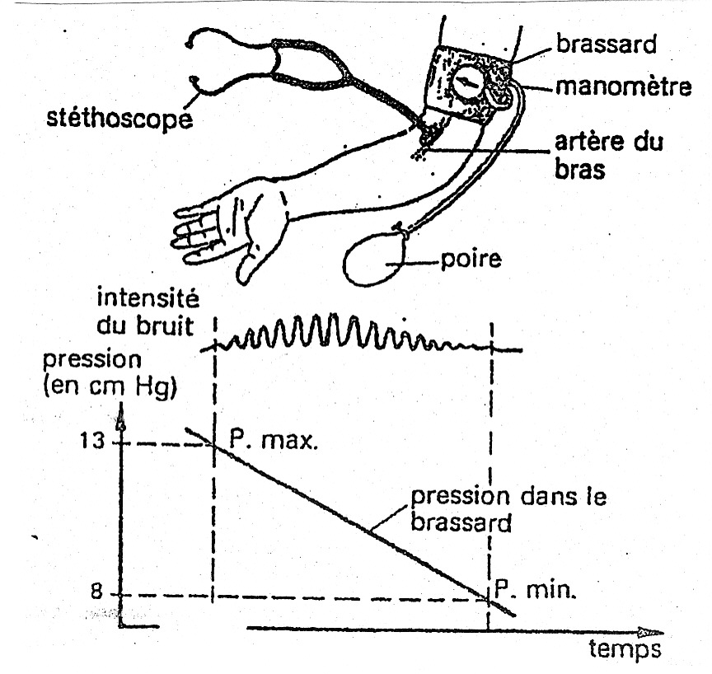
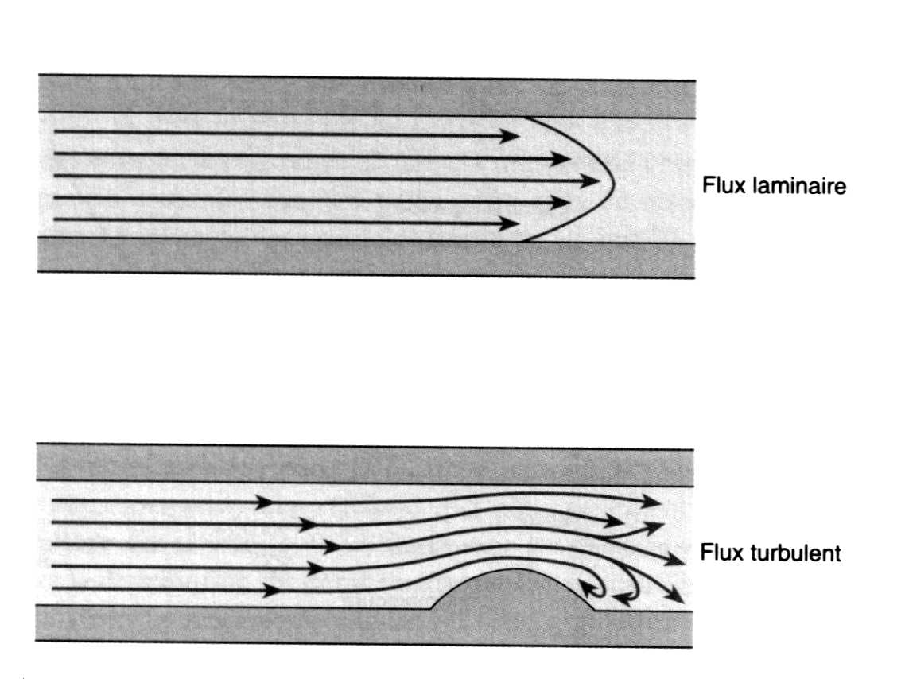

Ecoulement laminaire ou turbulent du sang dans une artère

Le brassard doit être placé dans la partie moyenne du bras. Le sujet doit être au repos, assis ou allongé, et à l’écart de toute situation émotive. La mesure s’effectue en trois temps :

- La poire permet de gonfler le brassard jusqu’à une pression suffisante pour stopper la circulation dans l’artère humorale, « écrasée » par les tissus environnants ; l’absence d’écoulement se traduit par un silence stéthacoustique.
- Le praticien relâche progressivement l’air du brassard jusqu’à l’audition d’un bruit, dit bruit de Korotkov, correspondant à un écoulement turbulent dès que la pression artérielle devient supérieure à celle du brassard. La valeur indiquée alors par le manomètre est celle de la pression systolique.
- La diminution de pression dans le brassard conduit à la disparition des bruits de turbulence, ce qui signifie le passage à un écoulement laminaire : la pression mesurée est la pression artérielle diastolique.

Remarque : le passage d’un écoulement turbulent à un écoulement laminaire est difficile à apprécier. La valeur de la pression diastolique est donc plus souvent entachée d’erreur.

Valeurs normales

- Pression systolique : pression maximale = 120 mm Hg (16 kPa)
- Pression diastolique : pression minimale = 70 mm Hg (9,2 kPa)

D’où les valeurs annoncées par le médecin : 12/7

Ces données varient avec le moment de la journée, la position du corps, le sexe et l’âge de l’individu. La nuit, la pression artérielle tend à baisser ; elle s’élève avec l’âge et est habituellement plus élevée chez la femme que chez l’homme.

On parle d’hypertension pour une pression artérielle supérieure à 14/9 et d’hypotension si la pression systolique est inférieure à 100 mm Hg.

